ОДЕССКИЙ НАЦИОНАЛЬНЫЙ МЕДИЦИНСКИЙ УНИВЕРСИТЕТ
Кафедра общей и клинической патофизиологии им. В.В. Подвысоцкого

Методическая разработка
практического занятия для студентов
Учебная дисциплина: Патологическая физиология
Занятие №___: Предмет и методы патологической физиологии.
Курс III Факультет медицинский

Утвержден на медицинском заседании кафедры
«31» августа 2016 г.
Протокол №-1
Зав. Кафедри, д. мед. н. _______ Вастьянов Р.С

Одесса 2016

Тема практического занятия:
«Предмет и методы патологической физиологии»
- Понятие о болезни
- Поражающее действие факторов внешней среды »

1. Актуальность темы:
Патологическая физиология изучает жизнедеятельность больного организма. Основной задачей ее является изучение наиболее общих закономерностей развития болезни. В системе методической образования патологическая физиология является дисциплиной, связывающей биологические науки с клиникой, способствуя тем самым формированию врачебного мышления у студентов. Курс «Патологическая физиология» состоит из трех частей: нозологии (изучение о болезни), типичных патологических процессов и патологической физиологии органов и систем.
Основным методом патологической физиологии эксперимент (острый и хронический), в ходе которого на животных моделируют болезни человека или отдельные патологические процессы. Большое значение в изучении патологических процессов имеет сравнительное - эволюционный метод, который предложил И.И. Мечников.
В каждом патологическом процессе различают два аспекта: собственно патологический и защитно-физиологический. Эту закономерность можно проследить на каком - либо патологическом процессе, примером которого может быть патогенный влияние на организм изменения атмосферного давления, который будет продемонстрирован на этом занятии.
Поражающее действие изменения атмосферного давления на организм относится к физическим факторам окружающей среды, изменения которых могут привести к возникновению патологических процессов.
При этом нарушаются функции различных органов и систем организма.
Знание механизмов действия изменения атмосферного давления на организм необходимые для разработки путей лечения и профилактики этих патологических процессов.

2. Цели занятия:
2.1 Общие цели:
Создать представление студентов о болезни как единство двух противоположных тенденций - собственно патологических и защитное - физиологических.
2.2 Воспитательные цели:
Связанные с определением качестве вклада отечественных ученых (В. Подвысоцкого, Богомольца, Н.Н. Сиротинина, М.Н. Зайка) в развитие патологической физиологии.

3. Междисциплинарная интеграция:
№ | Дисциплины | Знать | Уметь
I | Предыдущие дисциплины:  - Физика | Содержание атмосферного воздуха, влияние отдельных ингредиентов воздуха на организм человека, сущность таких понятий как «компрессия» и «декомпрессия» | Применить методику изучения воздействия на организм отдельных ингредиентов воздуха по результатам определения газообмена, частоты дыхания, уметь объяснять механизм их действия на организм.
II | - Следующие дисциплины:  - - Пропедевтика внутренних болезней  - - Внутренние болезни  - Социальная гигиена | Этиологию и патогенез поражающего действия изменения атмосферного давления на организм человека.  Экспериментальные условия, в которых человек может подвергаться воздействию повышенного или пониженного атмосферного давления. | Обгрунтоваты основные принципы патогенетической терапии.  Применить профилактические средства против возникновения кессонной болезни.
III | Внутренне предметная интеграция:  разделы: «Нозология», «Типичные патологические процессы», «Патологическая физиология органов и систем». | Особенности течения типовых патологических процессов, современные представления о причинности патологии. | Решать ситуационные задачи

- Содержание занятия
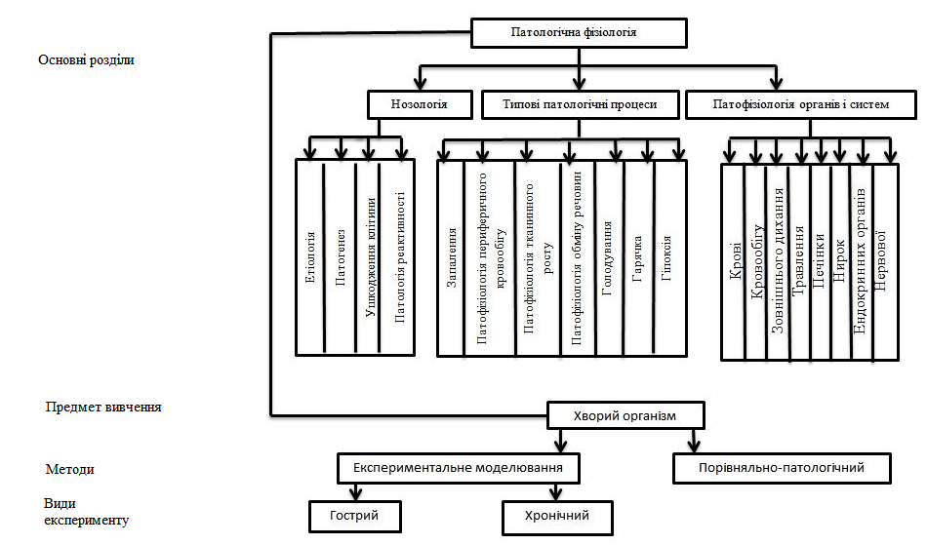

- План и организационная структура занятия
Основные этапы | Учебные цели в уровнях усвоения | Средства контроля обучения | Материалы методического обеспечения | Термин(мин.)
I. Подготовительный этап:  1. Организационный  2. Постановка учебных целей  3. Контроль исходного уровня | Второй | Тестовый контроль, устный опрос | Тесты II уровня  Перечень теоретических вопросов | 2  3  25
I. Основной этап:  Самостоятельная работа студента под руководством преподавателя | Третий | Ситуационные задачи, алгоритм их выполнения | Таблицы и схемы | 45
I. Заключительный этап:  (Контроль и коррекция уровня профессиональных умений, подведение итогов занятия, предоставление домашнего задания) | Третий | Индивидуальный контроль понимания предмета, его задач. Понятие разницы между здоровьем, болезнью и патологическим состоянием. | Протокол с ответами и объяснением | 15
1. Материалы методического обеспечения.
6.1 Задания для самопроверки исходного уровня знаний-умений.
Вопросы для повторения:
1. Что является патологическая физиология и чем она отличается от нормальной физиологии?
2. Какие факторы внешней среды могут повреждать организм?
6.2 Информацию, необходимую для формирования знаний-умений можно найти в учебниках: 1. Патологічна фізіологія: Підручник/ За ред. М.Н.Зайка, Ю.В. Биця. – К.: Вища шк. 2008-С.П-16; 26-32;37-45;46-50,
2. Патологическая физиология / За ред. М.Н.Зайка, Ю.В. Биця. -3-е изд., Перераб. и доп.-К.: Логос, 2008.-С. 4-11; 20-27; 31-36; 40-44.
3. Посібник до практичних занять з патологічної фізіології / За ред. Ю.В. Биця, Л.Я. Данилової –К.: Здоров’я, 2001. – С.4 – 8
4. Патологічна фізіологія / О.В.Атаман –Вінниця: Нова книга, 2008. С 7-16
Дополнительная:
- Патофизиология. Курс лекций: Учеб. Пособие/ под. ред. П.Ф.Литвицкого. –М.: Медицина, 2016. –с. 7-28.
- Патологічна фізіологія. / за ред. Проф. М.С. Регеди, А.И.Березняковой – Львів: Магнолія// 2011. с.6-16.
. 6.3 Ориентирующая карта относительно самостоятельной работы с литературой по теме занятия.
№  Пор. | Основные задания | Указания | Ответы
1 | Назвать основные задачи патофизиологии и разделы. | Для построения ответов использовать схему 1. | См. п. 6.2
2 | Дать определение понятий болезни, патологического процесса, патологического состояния. | Привести примеры | См. п. 6.2
3 | Привести примеры экспериментальных моделей патологических процессов | Две – три модели | См. .п. 6.2
7. Материалы для самоконтроля по качеству подготовки.
I. Вопросы для самоконтроля.
1. Что такое предмет патологической физиологии?
2. Экспериментальное моделирование болезней.
3. Факторы, ограничивающие использование моделирования патологических процессов на животных во время болезней человека.
4. Понятие о типичных патологические процессы.
5. Представление о болезни как единство двух противоположных тенденций - собственно патологических и защитно-физиологических.
6. Какие патологические процессы возникают при воздействии на организм повышенного и пониженного атмосферного давления?
7. Какие условия способствуют возникновению хорошей и кессонной болезни?
8. Нейрогуморальные механизмы, которые обеспечивают до определенного предела поддержания оптимального газового баланса в организме?
9. приспособленные и патологические реакции, развивающиеся при воздействии на
10. Организм человека повышенного и пониженного атмосферного давления
11. Причины проявления и механизм «синдром взрывной декомпрессии».
12. Дать понятие и раскрыть основные механизмы таких явлений, как «сатурация» и «десатурация».
II. Тесты для самоконтроля с эталонами ответов.
1. Кто из украинских ученых впервые написал учебник по патологической физиологии (общей и экспериментальной патологии)?
А. А.А.Богомолец
Б. В.В. Пашугин.
В. В.В. Подвысоцкий.
Г. О. Репрьов
Д. Н. А. Хржонщевский.
2. Кто из украинских патофизиологов был президентом Академии наук Украины?
А. А.А. Богомолец
Б. Р.Е. портняжный
В. В.В. Комиссаренко
Г. В.В. Подвысоцкий
Д. М.М Сиротинин

3. Что изучает патологическая физиология?
А. этиологии и патогенеза типовых патологических процессов.
Б. Специфические особенности течения болезней.
В. Жизнедеятельность больного организма
Г. Наиболее общие закономерности возникновения, развития и конца болезней.
4. Что является основным методом патологической физиологии?
А. Эксперимент
Б. Клиническое наблюдение
В. Метод рандомизации
Г. Метод ввода индифферентных веществ (плацебо)
Д. Методы статической обработки полученных данных
5. Здоровье - это состояние, характеризующееся:
А. Полным физическим, психическим и социальным благополучием
Б. отсутствием болезней и физических недостатков
В. отсутствием проявлений симптомов болезни
Г. способностью поддерживать гомеостаз
Д. незначительным отклонением реакций на многочисленные раздражители от общих популяционного уровня
6. Какие особенности характерны для болезни?
А. Нарушение жизнедеятельности организма
Б. Снижение адаптационных возможностей организма
В. Доминирование защитно-приспособительных процессе на всех этапах развития
Г. Полное отсутствие защиты от патогенного фактора
Д. Обязательное рост риска летального исхода
7. свойственно типичному патологическому процессу?
А. Характер развития, где терминуеться типу ткани
Б. Зависимость течения от степени эволюционного развития организма
В. Независимость развития процесса от локализации
Г. Независимость динамики процесса от вида организма
Д. Зависимость развития процесса от причин, побудивших его возникновению

III. Заполните диаграмму, показывающую связь Патофизиология с клиническими, общебиологическим и медицинскими науками.
общебиологические и
медицинские науки

Патофизиология

Клинические дисциплины

1.________________________
2.________________________
3.________________________
4.________________________

- Заполните таблицу, входящую в основу разделов патофизиологии:
Патофизиология

Типичные пат процессы
Назология
Патофизиология процессов

1. 1. 1.
2. 2. 2.
3. 3. 3.
4. 4. 4.
5. 5. 5.
6. 6.
7. 7.
8.

- В каждом патологическом процессе и заболевании выделяют два взаимосвязанных и противоположных процесса: защитно-приспособительные реакции и собственно патологические.
Укажите что в приведенных примерах можно отнести к защитно-физиологическим реакциям, а что к собственно патологическим.
№ п/п | Пат. Процесс, болезнь | Клинические проявления | Защитно-приспособительные | Собственно патологические
1 | Острая кровопотеря | Одышка, тахикардия, анемия(снижение эритроцитов и гемоглобина крови), гипотензия
2 | Тепловое перегревание(гипертермия) | Гипертермия лица и кожи, одышка, тахикардия, потливость, гипертермия (температура =39 )
3 | Общее охлаждение(гипотермия) | Первоначально появилась мышечная дрожь, сужение периферических сосудов из-за чего бледность кожи, в дальнейшем отмечалось снижение температуры до 32 градусов, нарушение дыхания и кровообращения, торможение центральной нервной системы

- Как известно, этиологический фактор играет «толчковую» роль в механизме развития болезни. Однако, взаимоотношение между этиологией и патогенезом возможны различные. Объясните 3 варианта этого взаимодействия и приведите примеры для каждого.

1.
Этиология Патогенез

2.
Этиология Патогенез

3.
Этиология Патогенез

- Найдите звено в патогенезе «порочного круга» перегревания, исключение которого быстро приведет к восстановлению гомеостаза.
Высокая температура окружающей среды 42-45 градусов
Напряжение терморегуляторных механизмов организма

Период компенсации при котором температура тела сохраняется 36.6-37 градусов
Период истощения терморегуляторных механизмов организма
Прогрессирующее повышение температуры тела, ведущее к смерти

- Отметьте (+) что из перечисленного является болезнью, либо патологической реакцией, либо патологическим процессом, либо патологическим состоянием.
№ | Наименование | Пат. Реакция | Пат. Процесс | Пат. Состояние | Болезнь
1 | Зуд
2 | Аллергия
3 | Пневмония
4 | Ринит(насморк)
5 | Покраснение кожи(гиперемия)
6 | Ангина
7 | Побледнение кожи
8 | Демпинг синдром (после резекции желудка – слабость, утомляемость)
9 | Гипоксия
10 | Гепатит
11 | Бронхиальная астма
12 | Парестезия (ощущение ползания мурашек)
13 | Тахикардия (при сильном волнении либо тревоге)
14 | Синюшность лица

- В механизме развития болезни местное и общее взаимосвязано и взаимообусловлено.
Укажите, что в приведенной патологии является местным, а что есть общие?
№ | Название | Местные проявления | Общие проявления
1 | Пневмония – воспаление легких, одышка, тахикардия, повышение температуры, лейкоцитоз
2 | Ожоговая болезнь – бред, галлюцинации, повышение температуры, волдыри, гиперемия кожи
3 | Черепно-мозговая травма – повышение артериального давления, головная боль, бред.

- Литература:
Основная:
- Патологічна фізіологія: Підручник / За ред. М.Н.Зайка, Ю.В. Биця. –К.: Вища шк., 1995 С 4-20
- Патологическая физиология / За ред. М.Н.Зайка, Ю.В. Биця. -3-е изд., Перераб. и доп.-К.: Логос, 1996. С 4-20
- Патологічна фізіологія / О.В. Атаман – Вінниця: Нова книга, 2008. С 4-20
Дополнительная:
- Посібник до практичних занять з патологічної фізіології / За ред. Ю.В. Биця, Л.Я. Данилової –К.: Здоров’я, 2001 – С. 2-10
- Патологічна фізіологія / За ред. Проф. М.С. Регеди, А.И. Березняковой – Львів: Магнолія// 2011. С.6-16
1. Индивидуальная работа: рекомендовано составить реферат по теме: «Действие физических и механических факторов на организм»

2. Тема следующего занятия: «Нозология. Этиология, классификация и характеристика действия различных факторов на организм ».

Методическую разработку составил _____________ Бильский Д.В.

